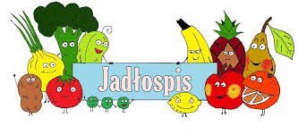

**Poniedziałek – 29.09.2025**

Zupa kalafiorowa, bułka wodna

**Wtorek – 30.09.2025**

Spaghetti, napój

**Środa – 01.10.2025**

Udko gotowane w białym sosie, ziemniaki, marchewka z jabłkiem, napój

**Czwartek - 02.10.2025**

Kotlet mielony, ziemniaki, buraki, napój

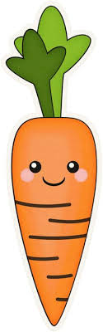**Piątek – 03.10.2025**

Śledź z warzywami, ziemniaki, napój